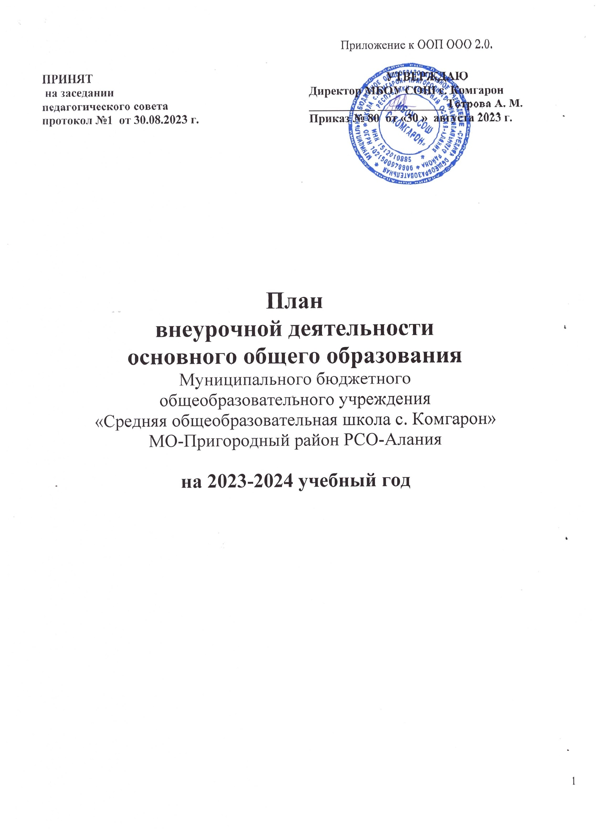
ПЛАН ВНЕУРОЧНОЙ ДЕЯТЕЛЬНОСТИ
для учащихся 7-9-х классов

Пояснительная записка
В соответствии с федеральным государственным образовательным стандартом основного общего образования (ФГОС ООО) основная образовательная программа реализуется образовательным учреждением, в том числе, и через внеурочную деятельность.
Внеурочная деятельность в рамках реализации ФГОС ООО – это образовательная деятельность, осуществляемая в формах, отличных от классно-урочной, и направленная на достижение планируемых результатов освоения основной образовательной программы основного общего образования.

Целевая направленность внеурочной деятельности
План внеурочной деятельности обеспечивает широту развития личности обучающихся, учитывает социокультурные потребности, регулирует недопустимость перегрузки обучающихся.
План внеурочной деятельности составлен с целью дальнейшего совершенствования образовательного процесса, повышения результативности обучения детей, обеспечения вариативности образовательного процесса, сохранения единого образовательного пространства, а также выполнения гигиенических требований к условиям обучения школьников и сохранения их здоровья.
Внеурочная деятельность опирается на содержание основного образования, интегрирует с ним, что позволяет сблизить процессы воспитания, обучения и развития.
Цель внеурочной деятельности – создание условий для реализации учащихся своих потребностей, интересов, способностей в тех областях познавательной, социальной, культурной жизнедеятельности, которые не могут быть реализованы в процессе учебных занятий и в рамках основных образовательных дисциплин.
Задачи внеурочной деятельности:
- формирование позитивного восприятия ценностей общего образования и более успешного освоения его содержания;
- формирование нравственных, духовных, эстетических ценностей;
- помощь в определении способностей к тем или иным видам деятельности (художественной, спортивной, технической и др.) и содействие в их реализации в творческих объединениях дополнительного образования;
- расширение общекультурного кругозора;
- включение в личностно значимые творческие виды деятельности;
- участие в общественно значимых делах;
- создание пространства для межличностного общения.

Принципы внеурочной деятельности:
Принцип учета потребностей обучающихся и их родителей. Для этого проводится анкетирование учащихся классным руководителем.
Принцип гуманистической направленности. При организации внеурочной деятельности в максимальной степени учитываются интересы и потребности детей, поддерживаются процессы становления и проявления индивидуальности школьников, создаются условия для формирования умений и навыков самопознания обучающихся, самоопределения, самореализации, самоутверждения.
Принцип разнообразия направлений внеурочной деятельности, предполагает реализацию максимального количества направлений и видов внеурочной деятельности, право свободного выбора, способствует осуществлению проб своих сил в различных видах деятельности.
Принцип учета возможностей. Осуществляется подбор учебно-методического комплекта, соответствующего развитию, интересам, возрастным особенностям обучающихся.
Принцип успешности и социальной значимости. Важно, чтобы достигаемые учащимся результаты были не только личностно значимыми, но и ценными для социального окружения.

Нормативно правовая основа:

- Федеральный Государственный образовательный стандарт основного общего образования (введён в действие приказом Министерства образования и науки Российской Федерации от 17.12.2010г. № 1897)
- Методические рекомендации по уточнению понятия и содержания внеурочной деятельности в рамках реализации основных общеобразовательных программ, в том числе в части проектной деятельности Министерство образования и науки Российской Федерации от 18 августа 2017 года N 09-1672
- Письмо Минпросвещения России от 17.06.2022 г. № 03-871 «Об организации занятий «Разговоры о важном»;
- Методические рекомендации по формированию функциональной грамотности обучающихся – http://skiv.instrao.ru/bank-zadaniy/;
- Санитарные правила СП 2.4.3648-20 «Санитарно-эпидемиологические требования к организациям воспитания и обучения, отдыха и оздоровления детей и молодежи», утвержденных постановлением Главного государственного санитарного врача Российской Федерации от 28.09.2020 № 28 (далее – СП 2.4.3648-20);
- Санитарные правила и нормы СанПиН 1.2.3685-21 «Гигиенические нормативы и требования к обеспечению безопасности и (или) безвредности для человека факторов среды обитания», утвержденных постановлением Главного государственного санитарного врача Российской Федерации от 28.01.2021 № 2 (далее – СанПиН 1.2.3685- 21).

Планирование внеурочной деятельности

Внеурочная деятельность включается в образовательную программу школы из расчета 5-7 часов в неделю. Внеурочная деятельность организована учителями школы, имеющими необходимую квалификацию.
Часы внеурочной деятельности могут быть реализованы как в течение учебной недели, так и в каникулярное время.
План внеурочной деятельности сформирован в соответствии с направлениями развития личности, обозначенными в ФГОС ООО и реализуется через:
- занятия внеурочной деятельностью на базе школы в различных формах ее организации;
- занятия учебных объединений в системе дополнительного образования школы;
- занятия в учреждениях дополнительного образования на основе социального партнерства;
- деятельность педагогических работников школы в соответствии с их должностными обязанностями: педагога-организатора, педагога-организатора ОБЖ, педагога-психолога;
- воспитательную деятельность, организуемую классными руководителями.

Формы организации внеурочной деятельности: кружки, культурно-массовые мероприятия, экскурсии, соревнования, беседы, выставки, деловые игры, посещение музеев, театров и т.д.
Формы организации внеурочной деятельности, как и в целом образовательного процесса, в рамках реализации основной образовательной программы основного общего образования школа определяет самостоятельно.
Расписание занятий внеурочной деятельности составляется с учетом наиболее благоприятного режима труда и отдыха обучающихся. Расписание занятий включает в себя следующие нормативы:
  - недельную (максимальную) нагрузку обучающихся;
  - недельное количество часов на реализацию программ по каждому направлению развития личности;

Продолжительность одного занятия составляет от 30 до 40 минут в соответствии с нормами СанПин. При проведении занятий внеурочной деятельности комплектование групп обучающихся предусматривает следующие условия:
  - наполняемость групп составляет не более 15 человек;
  - состав групп может быть как одновозрастной, так и разновозрастной с учетом интересов учащихся.

Координирующую роль выполняют классные руководители, которые в соответствии со своими функциями и задачами:
  - взаимодействует с педагогическими работниками и родителями (законными представителями) общеобразовательного учреждения с целью получения информации о направлениях и еженедельной временной нагрузке обучающихся в муниципальных объединениях/центрах/учреждениях дополнительного образования, учреждениях культуры и спорта;
  - организует в классе образовательный процесс, оптимальный для развития положительного потенциала личности обучающихся в рамках деятельности общешкольного коллектива;
  - организует знакомство родителей (законных представителей) с возможностями образовательного учреждения по организации внеурочной деятельности обучающихся (примерным планом внеурочной деятельности; программами кружков, секций, объединений; планируемыми результатами внеурочной деятельности обучающихся);
  - получения информации о выборе родителями (законными представителями) предпочтительных направлений и форм внеурочной деятельности детей.

Материально-техническое обеспечение
Для реализации внеурочной деятельности в рамках ФГОС в школе имеются необходимые условия: кабинеты, оборудованные компьютерной техникой, проекторами, интерактивной доской.

Содержание рабочих программ, формы и методы реализации определяются педагогом самостоятельно, исходя из образовательно-воспитательных задач, психолого-педагогической целесообразности, санитарно-гигиенических норм, материально-технических условий.
Содержание занятий формируется с учётом пожеланий обучающихся и их родителей (законных представителей). Реализуется посредством различных форм организации: экскурсии, кружки, секции, круглые столы, конференции, диспуты, школьные научные общества, олимпиады, конкурсы, соревнования, поисковые и научные исследования, общественно полезные практики, социальное проектирование и т.д.

Внеурочная деятельность организована по видам: игровая, познавательная, досугово - развлекательная деятельность (досуговое общение), спортивно-оздоровительная деятельность; туристско - краеведческая деятельность.
Школа организует внеурочную деятельность по следующим направлениям развития личности:
  - спортивно-оздоровительное;
  - духовно-нравственное;
  - социальное;
  - общеинтеллектуальное;
  - общекультурное.

Спортивно - оздоровительное направление
Целесообразность данного направления заключается в сохранение и укрепление физического, психологического и социального здоровья обучающихся на ступени основного общего образования как одной из ценностных составляющих, способствующих познавательному и эмоциональному развитию ребенка.
Основные задачи:
  - формирование культуры здорового и безопасного образа жизни;
  - использование оптимальных двигательных режимов для детей с учетом их возрастных, психологических и иных особенностей;
  - развитие потребности в занятиях физической культурой и спортом.

Духовно - нравственное направление
Цель направления – обеспечение духовно-нравственного развития обучающихся в единстве урочной, внеурочной и внешкольной деятельности.
В основу работы по данному направлению положены ключевые воспитательные задачи, базовые национальные ценности российского общества.
Основными задачами являются:
  - приобщение обучающихся к культурным ценностям своей этнической или социокультурной группы;
  - сохранение базовых национальных ценностей российского общества;
  - становление ценностного отношения к природе, окружающей среде, прекрасному;
  - формирование основы культуры межэтнического общения.

Социальное направление
Цель направления – активизация внутренних резервов обучающихся, способствующих успешному освоению нового социального опыта на ступени основного общего образования, в формировании социальных, коммуникативных компетенций, необходимых для эффективного взаимодействия в социуме.
В основу работы по данному направлению положены ключевые воспитательные задачи, базовые национальные ценности российского общества.
Основными задачами являются:
  - формирование психологической культуры и коммуникативой компетенции для обеспечения эффективного и безопасного взаимодействия в социуме;
  - формирование способности обучающегося сознательно выстраивать и оценивать отношения в социуме;
  - формирование основы культуры межэтнического общения;
  - формирование отношения к семье как к основе российского общества;

Общеинтеллектуальное направление
Данное направление призвано обеспечить достижения планируемых результатов освоения основной образовательной программы основного общего образования и пользуется наибольшим спросом среди учащихся и родителей, ориентированных на повышение качества познательно- мыслительных процессов учащихся.
Основными задачами являются:
  - формирование навыков научно-интеллектуального труда;
  - развитие культуры логического и алгоритмического мышления, воображения;
  - формирование первоначального опыта практической преобразовательной деятельности;
  - овладение навыками универсальных учебных действий обучающихся на ступени начального общего образования.

Общекультурное направление
Воспитание способности к духовному развитию, нравственному самосовершенствованию, формированию ценностных ориентаций, развитие обшей культуры, знакомство с общечеловеческими ценностями мировой культуры, духовными ценностями отечественной культуры, нравственно- этическими ценностями многонационального народа России и народов других стран – цель общекультурного направления.
Основными задачами являются:
  - формирование ценностных ориентаций общечеловеческого содержания;
  - становление активной жизненной позиции;
  - воспитание основ правовой, эстетической, физической и экологической культуры.
Данное направление реализуется через дополнительные общеобразовательные программы школы.

Планируемые результаты освоения программ внеурочной деятельности

Рабочие программы внеурочной деятельности ориентированы на достижение результатов освоения основной образовательной программы основного общего образования.
Программы предполагают последовательный переход от воспитательных результатов первого уровня к результатам третьего уровня в различных видах внеурочной деятельности:
Первый уровень результатов – приобретение обучающимися социальных знаний (об общественных нормах, устройстве общества, социально одобряемых и не одобряемых формах поведения в обществе и т.п.), первичного понимания социальной реальности и повседневной жизни. Для достижения данного уровня результатов особое значение имеет взаимодействие ученика со своими учителями (в основном и дополнительном образовании) как значимыми для него носителями социального знания и повседневного опыта.
Второй уровень результатов – получение обучающимися опыта переживания и позитивного отношения к базовым ценностям общества. Для достижения данного уровня результатов особое значение имеет взаимодействие обучающихся между собой на уровне класса, образовательного учреждения
Третий уровень результатов – получение обучающимся опыта самостоятельного общественного действия.

Промежуточная аттестация в рамках внеурочной деятельности не проводится.

Недельный и годовой учебный план внеурочной деятельности
для 7-9 классов в 2023-2024 учебном году.

Направления  развития  личности  Название программы |  | Формы внеурочной деятельности | 7класс | 8класс | 9класс | Всего
1. Духовно-нравственное направление
«Разговоры о важном» | Классный час |  | 1 (34) | 1 (34) | 1 (34) | 3 (102)
2.Спортивно-оздоровительное направление
Спортивные и подвижные игры |  | Секция |  |  | 1 (34) | 1 (34)
3. Социальное направление
«Россия-мои горизонты» |  | Профориентационный курс | 1 (34) | 1 (34) | 1 (34) | 3 (102)
4.Общеинтеллектуальное направление
«Функциональная грамотность» |  | Развивающий курс | 1 (34) | 1 (34) | 1 (34) | 3 (102)
«Юный филолог» |  | Курс | 1 (34) | 1 (34) | 1 (34) | 3 (102)
«Юный историк» |  | Курс | 1 (34) |  |  | 1 (34)
«Физика вокруг нас» |  | Курс | 1 (34) |  |  | 1 (34)
«Химия и жизнь» |  | Курс |  | 1(34) |  | 1 (34)
Вероятность и статистика |  |  |  | 1 (34) | 1 (34) | 2 (68)
«Географическое краеведение» |  | Кружок | 1 (34) |  |  | 1 (34)
5. Общекультурное направление
Школьный театр |  | Кружок |  | 1 (34) |  | 1 (34)
ИТОГО |  |  | 7  (238) | 7  (238) | 6  (204) | 20  (680)

